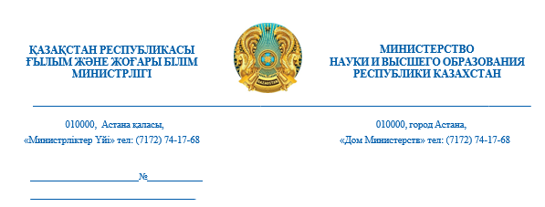
Облыстар, Астана, Алматы
және Шымкент қалалары
әкімдіктеріне

Білім басқармаларына

Қазақстан Республикасының Ғылым және жоғары білім министрлігі мемлекеттік тілді оқытудағы цифрлық технологиялардың мүмкіндіктерін кеңейту мақсатында компьютерлік мобильдік «Steppe Games» және «Steppe Rider» ойындарын әзірледі.
Екі ойынның сюжеттері мен интерактивті тапсырмалары А1-В1 деңгейлері аралығындағы қазақ тілінің лексика-грамматикалық минимумына негізделген. Тіл үйренуші ойындар арқылы сөздік қорын молайтып, сөйлеу дағдысын жетілдіре алады.
Ойындардың қолданбалық сипатын дамыту мақсатында:
1) ақпараттық қолдау көрсетіп, ойындардың танымалдығын арттыру;
2) ойындарды орыс сыныптарындағы қазақ тілі пәнінде қосымша әдістемелік құрал (қазақ тіліндегі сөздік қорды молайту үшін) ретінде пайдалану;
3) оқу процесінде пайдаланылатын құрылғыларға енгізу (қазақ тілі кабинеттері, тіл орталықтары, үйірмелер, мобильді сыныптар және т.б.);
4) педагогтар мен ата-аналар арасында ойындарды тиімді интерактивтік құрал ретінде пайдалану мүмкіндігі жөнінде түсіндіру жұмыстарын ұйымдастыруда қолдау көрсетулеріңізді сұраймыз.
Сонымен бірге 2026 жылғы 31 наурызға дейін өнімдердің контенті мен функционалдық мүмкіндіктерін жетілдіруге қатысты ұсыныстар беруді және ойындардың білім беру ұйымдарында қолданылуына мониторинг жүргізіп (жүктелім саны, сайтқа орналастырылуы жөнінде сілтеме), облыс бойынша жинақ ақпарат беруді сұраймыз.

Қосымша: ғимаратта көрнекілік ретінде пайдалануға, таратуға және білім беру мекемелерінің сайттарына орналастыруға арналған ақпарат.

Вице-министр Д. Щеглова

Орынд.: Ә. Қашқынбек
Тел.: 740523

Қосымша 1

«Steppe Games» – қазақ тілін үйренудегі жаңа формат
Steppe Games қазақ тілін үйретеді және мәдени дәстүрлермен таныстырады.
Ойын білім беру мазмұнын заманауи ойын механикаларымен үйлестіріп, оқу үдерісін қызықты саяхатқа айналдырады. Осы инновациялық тәсілдің арқасында балалар қазақ тілі мен мәдениетін оңай әрі табиғи түрде меңгереді.
Ойынның ерекшелігін айқындайтын басты қырлары – тарих пен этнография, мәдени ортаға терең бойлау, ұлттық ойындар және географиялық таным.
Сонымен қатар диалогтар, сюжеттік желілер мен кейіпкерлер қазақ тілін жеңіл әрі қызықты үйренуге мүмкіндік береді.
Steppe Games 6 жастан асқан, тілді меңгеру деңгейі әртүрлі балаларға арналған.
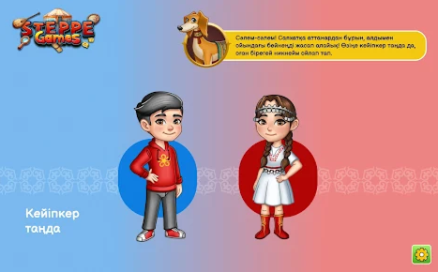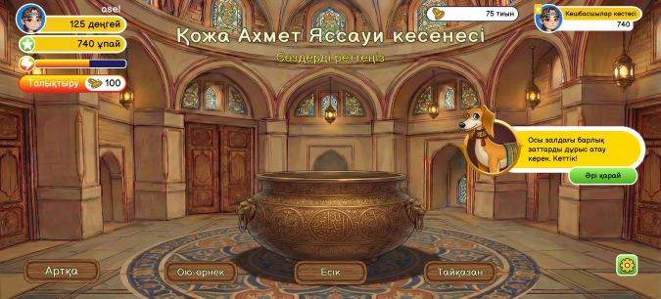

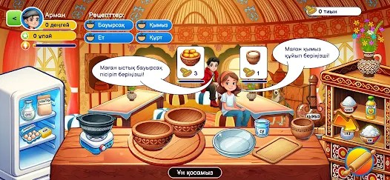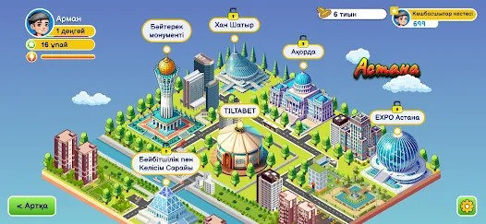
Қосымша Google Play және Apple App Store платформаларында қолжетімді.
https://play.google.com/store/apps/details?id=com.SteppeGame
https://apps.apple.com/us/app/steppe-games/id6739248475
Ойын Қазақстан Республикасы Ғылым және жоғары білім министрлігінің Тіл саясаты комитетінің тапсырысы бойынша «Тіл-Қазына» ұлттық ғылыми-практикалық орталығы тарапынан әзірленген.
 | 
App Store | Android

«Steppe Games» - новый формат в изучении казахского языка
Steppe Games игра, направленная на обучение казахскому языку и знакомство с культурными традициями.
Игра гармонично сочетает в себе образовательные элементы с игровыми механиками, превращая процесс обучения в интересное приключение. Благодаря этой инновационной методике дети легко вовлекаются в изучение языка и культуры Казахстана.
Игру делает особенной история и этнография, культурное погружение, национальные игры и географические открытия.
При этом естественное усвоение языка: диалоги, сюжеты и персонажи помогают легко освоить казахский язык в увлекательной форме.
Steppe Games предназначена для детей от 6 лет с любым уровнем знания языка.

Приложение можно бесплатно скачать в App Store и Google Play.
https://play.google.com/store/apps/details?id=com.SteppeGame
https://apps.apple.com/us/app/steppe-games/id6739248475
Игра разработана Национальным научно-практическим центром «Тіл-Қазына» по заказу Комитета языковой политики Министерства науки и высшего образования РК.
App Store | Android

Қосымша 2

«Steppe Rider» ойынымен қазақ тілін үйрен
Steppe Rider – раннер мен викторина элементтері үйлесімі арқылы қазақ тілін ойын элементтері арқылы үйренуге арналған жоба. Ойыншы қар барысымен бірге саяхат жасап, тапсырмаларды орындайды, әріптер мен сөздерді жинайды, жаңа тақырыптар мен деңгейлерді ашады.
Ойынның ерекшеліктері:
🏃 Сөз құрастыру тапсырмалары бар динамикалық раннер.
🧠 Аударма және тыңдалымға арналған викториналар.
🏅 Қиындық деңгейлері: жеңіл, орташа және күрделі.
🐆 Барсик – сіздің көмекшіңіз әрі ынталандырушыңыз.
🏆 Жетістіктер жүйесі, рейтингтер және ойын ішіндегі валюта – асықтар.
🌍 Тақырыптық модульдер: отбасы, табиғат, жануарлар, тағам және тағы басқа.
Steppe Rider балаларға, жасөспірімдерге және ересектерге арналған.
Жарқын визуалды стиль мен ұлттық нақыштар оқуды жеңіл әрі қызықты етеді, ал ойын процесі тіл үйренуді нағыз шытырман жарысқа айналдырады.
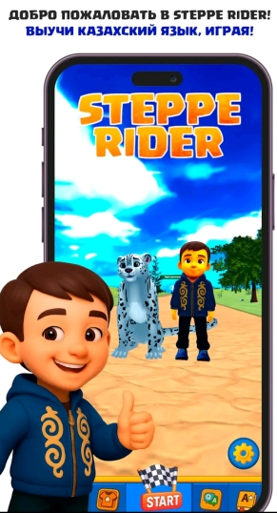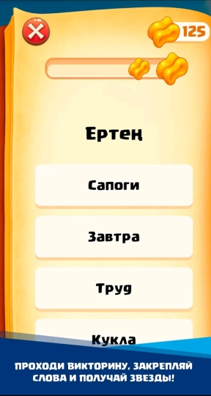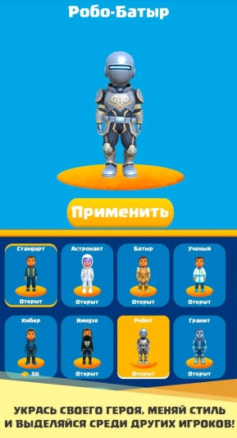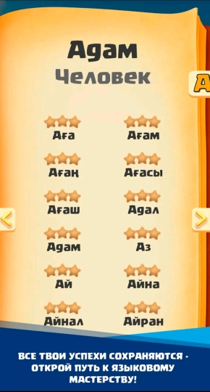
https://play.google.com/store/apps/details?id=com.Crocos.SteppRider
https://apps.apple.com/kz/app/steppe-rider/id6755038241
https://store.steampowered.com/app/4065480/Steppe_Rider/?l=russian
Ойын Қазақстан Республикасы Ғылым және жоғары білім министрлігінің тапсырысы бойынша әзірленген.
 |  | 
Steam | Android | iOS

Изучайте казахский язык вместе с «Steppe Rider»
Steppe Rider - это обучающая игра, сочетающая раннер и викторину, разработанная для изучения казахского языка в игровой форме. Игрок отправляется в путешествие вместе со снежным барсом, выполняет задания, собирает буквы и слова, открывает новые темы и уровни.
Особенности игры:
🏃 Динамичный раннер с заданиями на составление слов.
🧠 Викторины с переводами и аудированием.
🏅 Уровни сложности: лёгкий, средний и сложный.
🐆 Спутник-Барсик – ваш помощник и мотиватор.
🏆 Система достижений, рейтинги и внутриигровая валюта – асыки.
🌍 Тематические модули: семья, природа, животные, еда и многое другое.
Steppe Rider подойдёт детям, подросткам и взрослым. Яркий визуальный стиль и национальные мотивы делают обучение лёгким, а игровой процесс превращает изучение языка в увлекательное приключение.
https://play.google.com/store/apps/details?id=com.Crocos.SteppRider
https://apps.apple.com/kz/app/steppe-rider/id6755038241
https://store.steampowered.com/app/4065480/Steppe_Rider/?l=russian
Игра разработана по заказу Министерства науки и высшего образования Республики Казахстан.
Steam | Android | iOS

